

Институт информационных и вычислительных технологий

Кафедра управления и интеллектуальных технологий

**Отчет по лабораторной работе №4**

**По курсу «Нейрокомпьютеры и их применение»**

**«Сеть Кохонена»**

Выполнили студенты: Михайловский Михаил, Озеров Сергей

Группа: А-03-21

Проверил: Колпинский Сергей Викторович

**Москва 2024**

Кластеризация ирисов Фишера

Построим сеть Кохонена для кластеризации и последующей классификации ирисов Фишера (рис. 1).

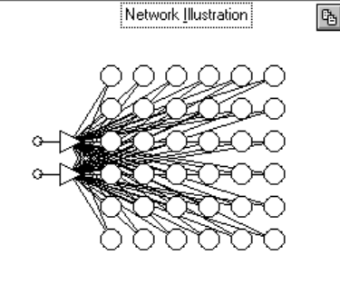

Рис. 1. Сеть Кохонена для ирисов Фишера

На вход будем подавать два признака: Petal length, Petal width. Построим диаграмму рассеяния для этих признаков (рис. 2).

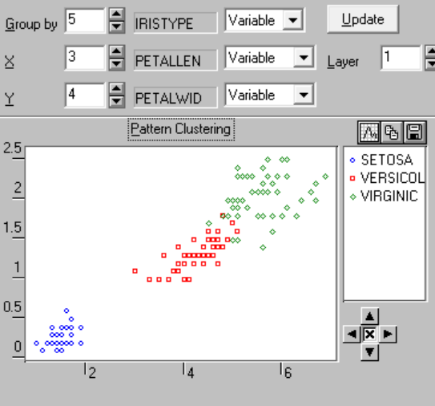

Рис. 2. Визуализация ирисов Фишера.

По диаграмме можно сказать, что Setosa хорошо отделяется от двух других классов. Часть экземпляров из Virginic и Versicol довольно похожи и перемешаны друг между другом. Но большая часть объектов хорошо различимы по классам.

Обучим модель (рис. 3). Для первых 100 шагов будем изменять параметры победивших 3 нейронов. Оставшиеся 900 шагов обучается только один победивший нейрон.

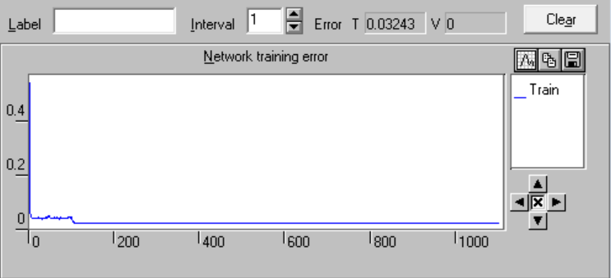

Рис. 3. График обучения модели

Затем для наглядности обучим нашу сеть распознавать классы. Сделаем это по алгоритму K-L Nearest Neighbours (рис. 4). В нашем случае , то есть модель будет определять новые наблюдения по 5 ближайшим элементам выборки, и присуждать метку класса, если среди этих 5 элементов хотя бы относятся к одному классу.

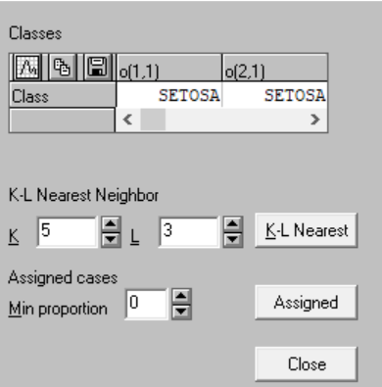

Рис. 4. Параметры обучения по K-L Nearest Neighbours.

Посмотрим на то, как работает полученная модель. Передадим ей на вход по одному элементу каждого класса. Реакции модели на элементы Setosa, Virginic, Versicol соответственно представлены на рис. 5, 6, 7.

Из-за особенностей используемой программы визуализации слева и справа выглядят по-разному, поскольку соответствующие нейроны расположены в разном порядке в этих визуализациях. А именно имеет место симметрия относительно главной диагонали.

Как видим, элементы классов определились верно. Так же, как и раньше, здесь видно сходство между классами Virginic и Versicol. При подаче элементов этих классов видна нейронная активность для обоих классов.

|  |  |
| --- | --- |
|  |  |
| Рис. 5. Реакция модели на объект класса Setosa | |
|  |  |
| Рис. 6. Реакция модели на объект класса Virginic | |
|  |  |
| Рис. 7. Реакция модели на объект класса Versicol | |

Посмотрим на то, как модель показывает себя на всём наборе данных. В результате обработки всех экземпляров получаем следующую таблицу (рис. 8). Найдём долю правильных ответов (accuracy) модели (таблица 1.). Модель даёт верные метки классов почти для 93% элементов, что довольно хороший показатель.

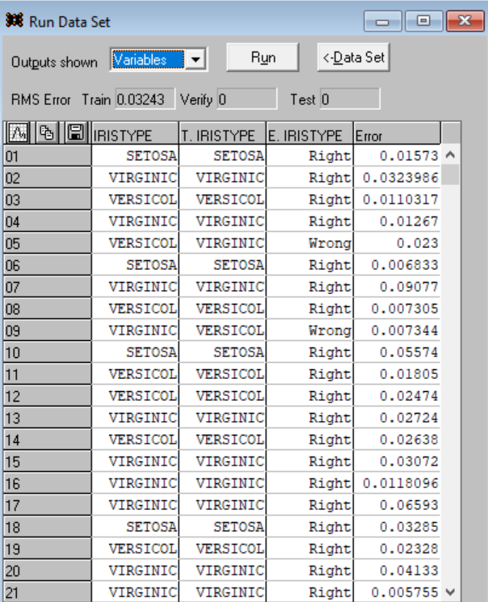

Рис. 8. Работа модели на наборе данных

|  |  |  |  |
| --- | --- | --- | --- |
| Right | Wrong | NoClass | Accuracy |
| 139 | 5 | 6 | 0.926667 |

Таблица 1. Показатели качества модели

Кластеризация минеральной воды

Построим аналогичную модель для датасета с минеральной водой, преобразованного через построенную в предыдущей лабораторной работе автоассоциативную сеть (рис. 9).

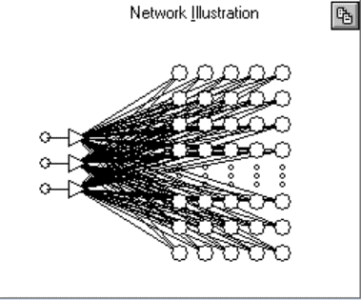  
Рис. 9. Построенная нейросеть Кохонена

Обучим модель по тому же принципу, что и с ирисами Фишера (рис. 10).

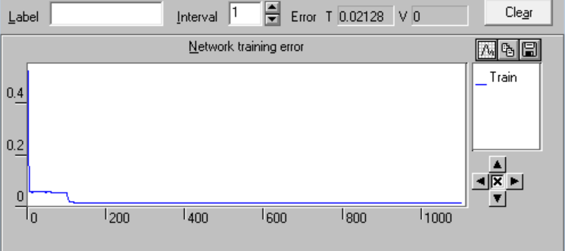

Рис. 10. График обучения модели

После обучения модели заданным меткам класса посмотрим на результаты классификации минеральной воды (рис. 11).

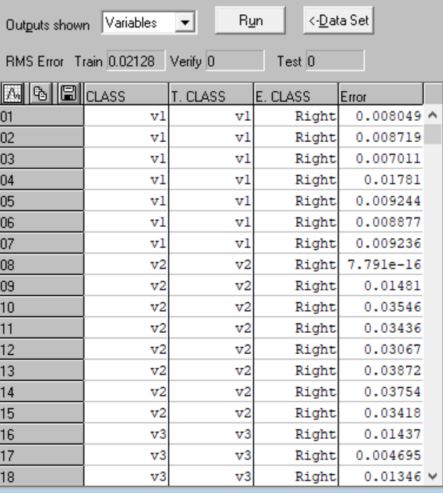

Рис. 11. Результаты классификации минеральной воды нейросетью

Так, для одного из элементов первого класса реакция модели выглядит следующим образом (рис. 12).

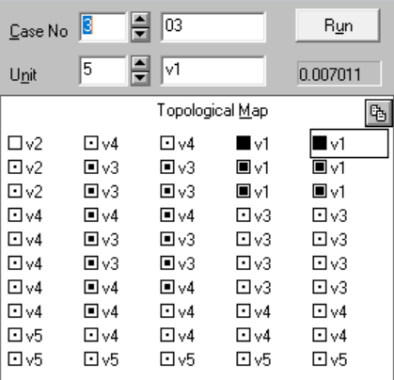

Рис. 12. Реакция модели на элемент первого класса

В результате для каждого элемента выборки модель правильно определила метку класса, что даёт . Это связано с тем, что все кластеры однородны и не пересекаются (рис. 13).

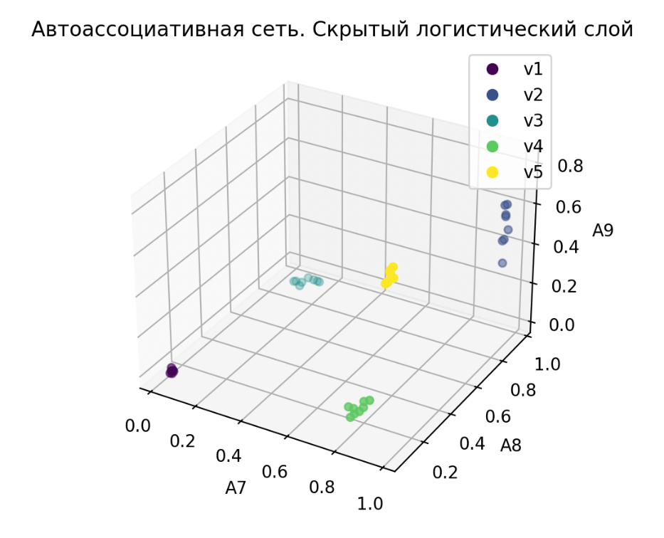

Рис. 13. Визуализация выборки минеральной воды